МИНИСТЕРСТВО ОБРАЗОВАНИЯ И НАУКИ КУРСКОЙ ОБЛАСТИ
Областное бюджетное профессиональное образовательное учреждение
«Курский государственный политехнический колледж» (ОБПОУ «КГПК»)

«Всероссийский конкурс Юных исследователей окружающей среды имени Б.В. Всесвятского»
Номинация: «Ландшафтная экология и почвоведение»

Тема исследовательской работы: «Комплексное изучение ландшафтного проекта «ECONARIYM»

Выполнил: обучающаяся объединения
«Ландшафтная архитектура» Мосолова Екатерина Романовна Руководитель: педагог дополнительного
образования ОБПОУ «КГПК»
Зуборева Екатерина Игоревна

г. Курск 2024

Введение
В последние десятилетия воздействие производственной, культурной, информационной, коммуникативной и других видов деятельности общества на природное окружение достигло планетарных масштабов.
Углубляющееся разрушение планеты стало основой эволюции. Соответственно возросло и «сопротивление» природы, которое выражается в признаках экологического кризиса, угрозе истощения не возобновляемых природных ресурсов, демографической, энергетической и продовольственной проблемах. И если раньше «сопротивление» природы создавало лишь частные научно-технические или локальные географические кризисные и тупиковые ситуации, то теперь оно воздействует на жителей планеты в целом, заставляет вырабатывать долговременную стратегическую установку во взаимоотношениях человечества с природой, изыскивать наиболее рациональные пути и формы отношений с природой.
Современное общество заинтересовано в разрешении экологической проблемы посредством формирования экологического сознания населения с детского возраста, и, как следствие, экологической культуры.

Актуальность: В настоящее время школьная программа не предусматривает реализацию предмета «экология». В связи, с чем данная область знаний выходит на внеурочный, факультативный уровень, а точнее сказать, на дополнительное образование.
Отсутствие универсальной природной площадки, сочетающей в себе
«островки» растений основных экологических групп, считаю актуальной проблемой, что натолкнуло нас на мысль о разработке инновационного проекта «Создание экскурсионно-образовательного ландшафтного пространства «ECONARIYM», а также актуальную роль сопровождение его документально, описывая каждую экологическую зону в «Атласе растений экологической зоны».

Цель исследования: Сформировать основы экологического воспитания и экологической культуры учащихся посредством составления атласа растений экологических зон проекта «ECONARIYM».
Гипотеза: Важно отметить, что реализация представляемого проекта позволяет объединить усилия педагогов, классных руководителей, привлечь, обучающихся объединений и их родителей.
Таким образом, проведение проекта по составлению атласа растений экологической зоны проекта способствует, как совершенствованию педагогического сопровождения образовательного процесса, так и приобретению обучающимися опыта командного взаимодействия и актуального спектра позитивных умений или универсальных учебных действий.
Новизна: Новизна проекта в активном применении и постоянном дополнении «Атласа экологических зон проекта «ECONARIUM».
Важную роль по конкретизации экологического воспитания территория проекта «ECONARIUM» займет и на занятиях объединений естественнонаучной направленности, чьи педагоги и являются непосредственными разработчиками зон биологического разнообразия растений проекта. Здесь планируется проведение экскурсий, собор материал для занятий объединений и проведение исследовательских работ.

Задачи исследования:
- создать условия для исследовательской работы обучающихся в рамках проектной деятельности по благоустройству и озеленению территории ландшафтного проекта «ECONARIYM»;
- изучить растения, произрастающие в экологической зоне (1-10), выявить их особенности, составить систематику, установить значение в природе и жизни человека;
- составить Атлас растений экологических зон, произрастающих на ландшафтных участках изучения (1-10).

1. Литературный обзор
Входная часть территории «Центра дополнительного образования детей и взрослых «ЭКО-ПАРК» нуждающаяся в планировке, озеленении и благоустройств и в формировании зон произрастания основных экологических групп растений.
Эколого-биологический центр, а ныне Структурное подразделение ОБПОУ «КГПК» «Центр дополнительного образования детей и взрослых
«ЭКО-ПАРК», весь период существования и по сей день ведет образовательную, эколого-просветительскую, научно-исследовательскую и познавательную деятельность, о чем говорит ряд проектов успешно осуществляемых на территории.
По результатам опроса жителей г. Курска, родителей и обучающихся объединений, выявлена проблема: Отсутствие пространства для ведения научно-исследовательской работы, прогулочно-ознакомительной территории, выставочной зоны, экскурсионно-познавательной территории. Заинтересованность в разрешении экологической проблемы посредству формирования экологического сознания населения с детского возраста, и, как следствие, экологической культуры.
Проведенный контент-анализ поспособствовал разработке проекта
«ECONARIYM», который включает в себя работу сразу десяти мини-проектов и преследует цель создать благоустроенную озелененную территорию с эстетически сформированным видовым основных экологических групп растений, для ведения выше описанной деятельности.
Общая площадь территории экскурсионно-образовательного проекта
«ECONARIYM» составляет 688 м².
Расположен в юго-западной части «Центра дополнительного образования детей и взрослых «ЭКО-ПАРК».
С юга территория граничит с декоративно-лиственным питомником, с севера с террасами ландшафтного проекта «Сады мира», на востоке и западе с посадками садово-ягодных культур и плодовым садом.

Благоустройство и озеленение территории по проекту «ECONARIYM» направлено на преобразование территории и организацию научно- исследовательской базы, и привлечение обучающихся в исследовательскую деятельность.
Территория сформирована 10 зонами экологического разнообразия средней полосы России.
Дорожно-тропиночноя сеть (ДТС) соединяет их между собой последовательно и логично, плавными поворотами открывая пейзажные видовые точки.
Первые две зоны, входная часть, «Сад пряных трав и Сад лекарственных трав» выполнены в регулярном стиле, выделяя их из общей концепции, четкостью линий и посадок. Данный прием обусловлен удобством проведения работ по уходу за растениями и проведением сбора лекарственных и пряных трав.
Остальные 8 зон соединены ДТС и оформлены МАФ (малыми архитектурными формами).
По периметру входной части территория ограничена ограждение (белое, по типу «волна») и посадками декоративно-лиственных и цветущих кустарников.
В задней части проекта, при непосредственной границе с садоводством, территорию обрамляют посадки хвойных растений.
Планируется установка Атласов растений в каждую из зон, что позволит посетителям и обучающим расширить спектр знаний о зонах произрастания разно видового ассортимента растений, а также поспособствует проведению исследовательских работ на базе объединений.

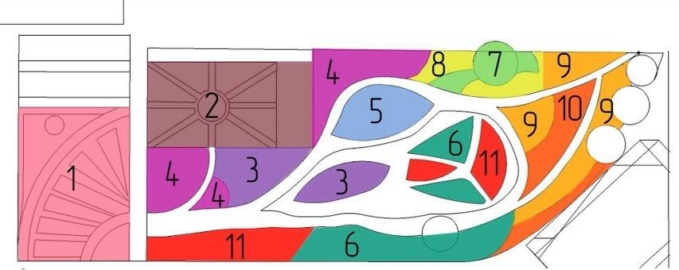

Функциональное зонирование территории ландшафтного проекта
«ECONARIYM»:
- Зона сад пряных трав;
- Зона сад лекарственных трав;
- Зона растений ксерофитов;
- Зона светолюбивых растений лугов и степей;
- Зона растений красной книги;
- Зона Светолюбивых кустарников;
- Зона луковичных растений;
- Зона лиан и вьющихся растений;
- Тенелюбивые растения сциофиты; 10.Зона хвойных деревьев и кустарников.

Зона сад пряных трав, позволяет
- проводить занятия, научно-исследовательские и опытнические работы, тематические экскурсии и мероприятия для дошкольного, среднего, средне-специального и высшего образования, способствующие повышению навыков публичных выступлений обучающихся;
- расширить возможности сотрудничества с социальными партнерами в области экологического воспитания и просвещения;
- сформировать положительный опыт организации и проведения образовательных и воспитательных мероприятий экологической и экосоциальной направленности;
- объединить обучающихся, повысить их экологический интерес и развить трудовые и природоохранные навыки.
- Разработанный обучающимися атлас «Сад пряных трав» используется для создания экскурсионной программы.

Зона сад лекарственных трав
Зона «Сад лекарственных трав» является частью экскурсионно- образовательного флористического пространства «ECONARIUM».
Используется для тематических экскурсий и мероприятий среднего, средне-специального и высшего образования.
Учебно-методический материал используется для создания экскурсионной программы.
Ассортимент представлен следующими растениями:

1. Иссоп меловой
2. Мята
3. Мелисса
4. Бадан
5. Кровохлебка
6. Лаванда
7. Чабрец
8. Душица
9. Мать и мачеха
10. Эхинацея
11. Зверобой
12. Расторопша
13. Синеголовник
14. Девясил
15. Ромашка аптечная
16. Тысячелистник
17. Пижма
18. Валериана лекарственная
19. Шалфей
20. Иван-чай
21. Льнянка
22. Бессмертник
23. Копытень

Зона растений ксерофитов позволяет:
- проводить занятия, научно-исследовательские и опытнические работы;
- организовывать тематические экскурсии и мероприятия для дошкольного, среднего, средне-специального и высшего образования;
- привлекать обучающихся объединений ОБПОК «КГПК» к проведению экскурсий и мероприятий, способствуя развития навыков публичных выступлений;
- расширение круга социального партнерства
- Атлас «Растения ксерофиты» используется для создания экскурсионной программы.

Зона светолюбивых растений лугов и степей
Зона светолюбивых травянистых растений – гелиофитов, являющаяся частью флористической образовательной площадки «ECONARIUM», позволяет:
-проводить занятия, научно-исследовательские и опытнические работы, тематические экскурсии и мероприятия для дошкольного, среднего, средне-специального и высшего образования;
-расширить возможности сотрудничества с социальными партнерами в области экологического воспитания и просвещения
Атлас «Светолюбивые травянистые растения – гелиофиты» пользуется для создания экскурсионной программы.
Ассортимент представлен следующими растениями:

1. Мискантус
2. Овсяница обыкновенная
3. Овсяница сизая
4. Коровяк
5. Монарда
6. Очиток обыкновенный
7. Чистец
8. Флокс шиловидный
9. Астилтьба
10. Очиток едкий
11. Вербейник монетчатый
12. Вереск

Зона растений красной книги позволяет:
  - объединить обучающихся, повысить их экологический интерес и развить трудовые, природоохранные навыки;
  - проводить занятия, научно-исследовательские и опытнические работы, тематические экскурсии и мероприятия для дошкольного, среднего и средне-специального и высшего образования, способствующие повышению навыков публичных выступлений, обучающихся;
  - создать предпосылки для эффективного партнерства с различными организациями.
  - Разработанный атлас «Редкие растения Курской области» используется для создания экскурсионной программы.

Зона Светолюбивых кустарников
  - проводить занятия, научно-исследовательские и опытнические работы, тематические экскурсии и мероприятия для дошкольного, среднего, средне-специального и высшего образования, способствующие повышению навыков публичных выступлений, обучающихся;
  - расширить возможности сотрудничества с социальными партнерами в области экологического воспитания и просвещения;
  - сформировать положительный опыт организации и проведения образовательных и воспитательных мероприятий экологической
направленности;
  - объединить обучающихся, повысить их экологический интерес и развить универсальные и природоохранные навыки.

Зона луковичных растений позволяет:
    - объединить обучающихся, повысить их экологический интерес и развить трудовые, природоохранные навыки;
    - проводить занятия, научно-исследовательские и опытнические работы, тематические экскурсии и мероприятия для
дошкольного, среднего и средне-специального и высшего образования, (с привлечением обучающихся объединений),
способствующие повышению навыков публичных выступлений, обучающихся;
    - создать предпосылки для эффективного партнерства с различными организациями.
    - Разработанный атлас «Растения эфемероиды» используется для создания экскурсионной программы.

Зона лиан и вьющихся растений
  - объединить обучающихся, повысить их экологический интерес и развить трудовые, природоохранные навыки;
  - проводить занятия, научно-исследовательские и опытнические работы, тематические экскурсии и мероприятия для дошкольного, среднего и средне-специального и высшего образования, (с привлечением обучающихся объединений), способствующие повышению навыков публичных
выступлений, обучающихся;
  - создать предпосылки для эффективного партнерства с различными организациями.
  - Разработанный атлас «Растения эфемероиды» используется для создания экскурсионной программы.

Тенелюбивые растения сциофиты
  - объединить обучающихся, повысить их экологический интерес и развить трудовые, природоохранные навыки;
  - проводить занятия, научно-исследовательские и опытнические работы, тематические экскурсии и мероприятия для дошкольного, среднего и средне-специального и высшего образования, (с привлечением обучающихся объединений), способствующие повышению навыков публичных
выступлений, обучающихся;
  - создать предпосылки для эффективного партнерства с различными организациями.
  - Разработанный атлас «Растения эфемероиды» используется для создания экскурсионной программы.

Зона хвойных деревьев и кустарников позволяет:
  - проводить занятия, научно-исследовательские и опытнические работы;
  - организовывать тематические экскурсии и мероприятия для дошкольного, среднего, средне- специального и высшего образования;
  - привлекать обучающихся объединений ОБПОК «КГПК» к проведению экскурсий и мероприятий, способствуя развития навыков публичных выступлений;
  - расширение круга социального партнерства
  - Разработанный обучающимися «Атлас хвойных растений» используется для создания экскурсионной программы.

Ассортиментная ведомость к проекту «ECONARIYM»

№ | Наименование | Кол-во
1. | Магония падуболистная | 1
2. | Ель сизая | 1
3. | Вербенник | 2
4. | Тис ягодный | 1
5. | Кипорисовик горохоплодый | 2
6. | Хоста Зибольда | 2
7. | Лилейник | 5
8. | Золотарник | 4
9. | Чистец | 8
10. | Можжевельник распростертый | 1
11. | Можжевельник китайский | 2
12. | Шалфей | 5
13. | Хоста курговая | 2
14. | Хоста вайд брим | 1
15. | Пихта корейская | 1
16. | Туя восточная | 1
17. | Астильба | 3
18. | Хоста лаицетолистная | 2
19. | Папоротник | 2
20. | Рододендрон | 1
21. | Тирела | 1
22. | Бадан | 3
23. | Купена | 3
24. | Волжанка | 2
25. | Гортензия | 1
26. | Рудбекия | 1
27. | Гейхера мелкоцветковая | 2
28. | Ель «Little Gem» | 2
29. | Ель сизая Дебус Уайт | 1
30. | Бегония вечнозеленая | 3
31. | Бегония | 4
32. | Вереск | 3
33. | Зорин | 1
34. | Чистец | 2
35. | Ива шар (козья) | 4
36. | Тимьян | 5
37. | Миндаль | 1
38. | Группа стелющихся | 1
39. | Крокусы | 2
40. | Нарцисы | 4
41. | Тюльпан | 5
42. | Гиацинт | 3
43. | Мускат | 4
44. | Настурция большая | 7
45. | Кобел лахающий | 2
46. | Клематис
47. | Барвинок малый | 2

48. | Бересклет | 1
49. | Настурция | 1
50. | Цмин | 1
51. | Флокс шиловидный | 2
52. | Можжевельник | 1
53. | Тысячелистник | 1
54. | Ирис бородатый | 4
55. | Пион белый | 1
56. | Спирея китайская
57. | Форзиция | 1
58. | Снежоягодник | 1
59. | Астра кустообразная | 1
60. | Очиток обыкновенный | 2
61. | Дуб краснолистный
62. | Рябина | 1
63. | Барбарис тунберга | 1
64. | Скумпия обыкновенная | 1
65. | Агератум | 3
66. | Боярышник | 2
67. | Кизильник Доммера | 2
68. | Брунера
69. | Рудбекия глянцевая | 1
70. | Герань гимальная | 2
71. | Вербена | 1
72. | Боярышник | 1
73. | Шиповнник | 2
74. | Шток роза | 2
75. | Эхинацея | 2
76. | Коровяк | 1
77. | Монарда
78. | Скабиоза | 1
79. | Мак | 1
80. | Барбарис | 5
81. | Мордовник | 1
82. | Нивянник | 1
83. | Клевер пашенный (Trifolium arvense) | 4
84. | Лен | 3
85. | Наперстянка | 4
86. | Кровохлебка лекарственная (Sanguisorba officinalis) | 6
87. | Мята перечная (Mentha piperita) | 7
88. | Пупавка благородная (Chamaemelum nobile) | 3
89. | Лаванда лекарственная (Lavandula officinalis) | 6
90. | Базилик душистый (Ocimum basilicum) | 4
91. | Иссоп (Hyssopus officinalis) | 3
92. | Шалфей лекарственный (Salvia officinalis) | 6
93. | Котовник кошачий | 4
94. | Тимьян ползучий (Thymus serpyllum) | 6
95. | Мать-и-мачеха обыкновенная (Tussilágo fárfara): | 2
96. | Алтей (Althaea) | 2

97. | Розмарин лекарственный (Rosmarinus officinalis) | 3
98. | Малина | 1
99. | Арбуз | 2
100. | Тысячелистник | 3
101. | Петрушка огородная (Petroselinum crispum) | 6
102. | Эстрагон, полынь-эстрагон (Artemisia dracunculus) | 1
103. | Дельфиниум (Delphinium) | 4
104. | Гвоздика | 3
105. | Шнитт-лук, лук скорода (Allium schoenoprasum) | 4
106. | Флокс обыкновенный | 5
107. | Эхинацея пурпурная (Echinacea purpurea) | 4
108. | Мискантус | 1
109. | Овсяница обыкновенная | 1
110. | Овсянница сизая | 1
111. | Овсяница колючая | 1
112. | Гипсофила | 1
113. | Агава американская | 1
114. | Агава оттянутая | 1
115. | Агава голубая | 1
116. | Эхиноцереус Райхенбаха | 1
117. | Эхиноцереус трехколючковый | 1
118. | Цереус перуанский | 1
119. | Эхинокактус Грузони | 1
120. | Эхинопсис эйриеза | 1
121. | Эхинопсис белоцветковый | 1
122. | Эхинопсис золотистый | 1
123. | Опунция ломкая | 1
124. | Опунция ломкая | 1
125. | Опунция ломкая | 1
126. | Молодило кровельное | 1
127. | Молодило паутинистое | 1
128. | Молодило русское | 1
129. | Молодило побегоносное | 1
130. | Молодило мраморное | 1
131. | Очиток Миддендорфа | 1
132. | Крассула афила | 1
133. | Крассула Овата | 1
134. | Крассула Хелмси | 1
135. | Крассула Рупестрис | 1
136. | Крассула ovata Sunset | 1
137. | Клюква болотная | 1
138. | Пролеска сибирская | 1
139. | Ла́ндыш ма́йский | 1
140. | Пион тонколистный, | 1
141. | Каса́тик безли́стный, | 1
142. | Лён многоле́тний | 1
143. | Горицве́т весенний | 1
144. | Ве́реск обыкнове́нный | 1
145. | Ря́бчик | 1
146. | Ревень | 1

147. | Бораго (огуречная трава) | 1
148. | Мята лимонная | 1
149. | Салат | 1
150. | Перец декоративный | 1
151. | Помидоры чери | 1
152. | Орегано | 1

Методика исследования
Для осуществления перечисленных выше целей и задач нами была выбрана проектная технология. Данная технология представляет последовательную совокупность учебно-познавательных приемов, которые позволяют решить ту или иную проблему в результате самостоятельных действий, учащихся с обязательной презентацией результатов.
Включает три этапа: подготовительный, технологический и завершающий.
На начальном, подготовительном этапе проекта была сформулирована проблема, в решении которой мы приняли участие.
С обучающимися были сформулированы вопросы, которые могут возникнуть в процессе работы с проектом.
Обсудили тему проекта и аспекты для определения задач:
- Что вам уже известно о теме?
- Чем вам конкретно будет интересно заниматься в работе над проектом?
- По каким вопросам вы могли бы проконсультировать свою группу?
- Что вам необходимо изучить по данной проблеме?
- Какую помощь вы можете оказать в процессе работы над проектом?
- Попытаться сформулировать задачу так, чтобы участники группы поняли, какие исследования необходимы для успешной реализации проекта.
Были сформулированы вопросы для поиска и сбора информации.
- Какие способы поиска и сбора информации вы знаете?
- Где можно найти эту информацию?
Так же были разобраны вопросы для организации работы.

- Какую работу нужно начать делать в первую очередь?
- Как распределить работу между членами группы?
- Кто за что будет отвечать?
Обучающиеся были сформированы в группы, каждая из которых получила свое задание. Одни занимались созданием макета Атласа растений зоны. Другие изучали биологическое разнообразие растений зоны. При этом среди обучающихся устанавливались рабочие отношения в группах, ребята учились эффективно работать, формулировать собственное мнение и позицию, аргументировать и координировать как свои действия, так и позиции партнеров, и в сотрудничестве приходить к общему решению совместной учебной деятельности.
В рамках технологического этапа проекта обучающиеся обобщали собранные данные по биологическому описанию, систематике, значению растений в природе и жизни человека. Реализуя эти умения, учащиеся работали с различными источниками информации, с использованием ресурсов библиотек (атласы, определители, сборники стихов), осуществляли расширенный поиск материала с использованием интернет ресурсов, совершенствуя при этом регулятивные и познавательные универсальные учебные действия.
Для определения растений ребята пользовались натуральными объектами и гербарным материалом. При этом устанавливали причинно- следственные связи между особенностями строения и процессами жизнедеятельности, протекающими в живом организме. Структурировали тексты, включая умения выделять главное и второстепенное, выстраивать последовательность описываемых процессов.
Развивая свой творческий потенциал, ребята составляли ребусы, кроссворды, загадки.
Обращаясь к литературным источникам, учащиеся отбирали стихи, в которых отражался курский колорит, находили интересные факты из жизни растений, где обращали внимание на историко-культурную тематику г. Курска

и его окрестностей, при этом совершенствуя свой вкус и отношение к эстетическим характеристикам окружающей среды.
Обучающиеся изучили общественное мнение жителей микрорайона и обучающихся объединений, посредством проведенного анкетирования, где задали вопросы о значении создания экскурсионно- образовательного пространства на базе «Центра дополнительного образования детей и взрослых «ЭКО-ПАРК». По отзывам обучающихся, такой проект даст возможность получать опыт и трудовые навыки по выращиванию растений.
Важную роль по конкретизации экологического воспитания территория проекта «ECONARIUM» займет и на занятиях объединений естественнонаучной направленности, чьи педагоги и являются непосредственными разработчиками зон биологического разнообразия растений проекта. Здесь планируется проведение экскурсий, собор материал для занятий объединений и проведение исследовательских работ.
Анализ анкет, проведенный среди жителей микрорайона, выявил, что участок является достойным украшением здания нашей гимназии, но и не только пространством около учебного корпуса, но и единственным зеленым уголком для большей части жителей микрорайона. Поэтому участок является излюбленным местом отдыха мам с детьми.
Проделав большую работу, мы приступаем к завершающему этапу.
Наш экологический проект мы представим на конференции по итогам года, проведя внеклассное мероприятие, куда будут приглашены учителя начальной школы и среднего звена.
В ходе подготовки проекта, мы выяснили, что озелененную часть территории не зря называют «зеленной защитной полосой». Она выполняет функции защиты здания от шума, пыли, нормализует и улучшает состав воздуха, губительно действует на болезнетворные бактерии, защищает почву от разрушения, изменяет химический состав почвы, температуру, влажность. Зеленые насаждения создают уют, поднимают настроение, дарят здоровье. Яркие образы зеленых насаждений территории, их уникальность,

разнообразие, значение в жизни человека, мы показали на страницах нашего атласа.
Важно отметить, что реализация представляемого проекта позволяет объединить усилия педагогов, классных руководителей, привлечь, обучающихся объединений и их родителей.
Таким образом, проведение проекта по составлению атласа растений экологической зоны проекта способствует, как совершенствованию педагогического сопровождения образовательного процесса, так и приобретению обучающимися опыта командного взаимодействия и актуального спектра позитивных умений или универсальных учебных действий.

Результаты исследования
Обоснованием, для создания пространства с целью изучения экологического разнообразия растений, стала основная направленность нашей организации. Руководитель которой
Входная часть территории «Центра дополнительного образования детей и взрослых «ЭКО-ПАРК» нуждающаяся в планировке, озеленении и благоустройств и в формировании зон произрастания основных экологических групп растений,
Эколого-биологический центр, а ныне Структурное подразделение ОБПОУ «КГПК» «Центр дополнительного образования детей и взрослых
«ЭКО-ПАРК», весь период существования и по сей день ведет образовательную, эколого-просветительскую, научно-исследовательскую и познавательную деятельность, о чем говорит ряд проектов успешно осуществляемых на территории.
По результатам опроса жителей г. Курска, родителей и обучающихся объединений, выявлена проблема: Отсутствие пространства для ведения научно-исследовательской работы, прогулочно-ознакомительной территории, выставочной зоны, экскурсионно-познавательной территории.

Заинтересованность в разрешении экологической проблемы посредству формирования экологического сознания населения с детского возраста, и, как следствие, экологической культуры.
Проведенный контент-анализ поспособствовал разработке проекта
«ECONARIYM», который включает в себя работу сразу десяти мини-проектов и преследует цель создать благоустроенную озелененную территорию с эстетически сформированным видовым основных экологических.

Визуализации основных зон проектирования ландшафтного проекта
«ECONARIYM».
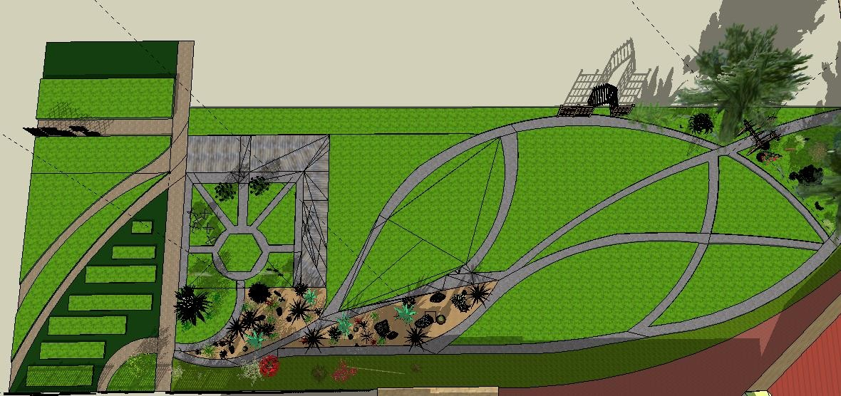
Вид сверху
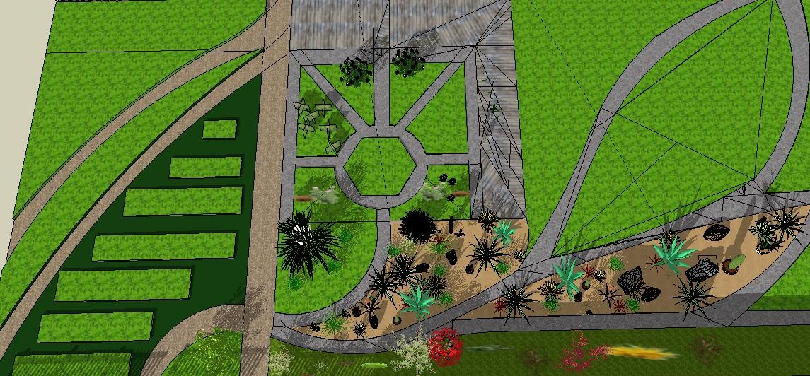
Входная часть

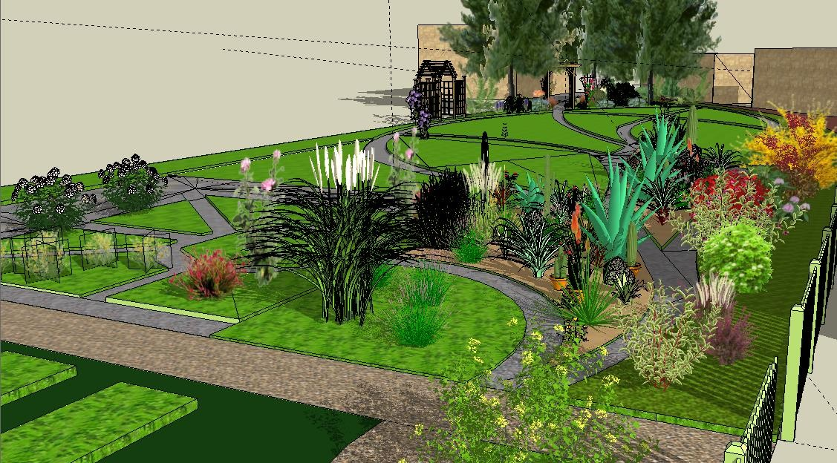

Входная часть с перспективой
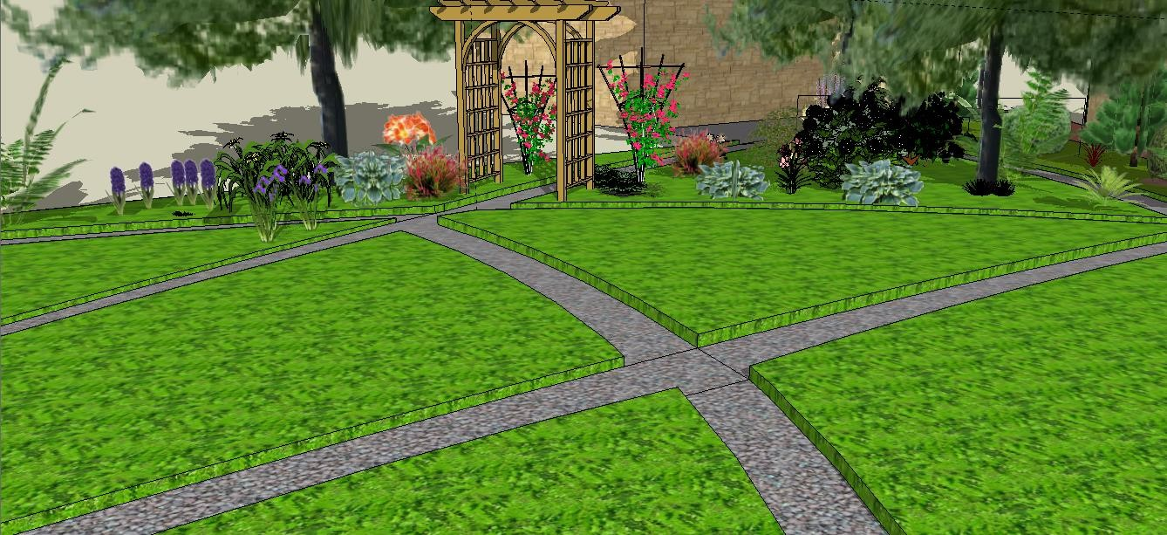
Теневая зона

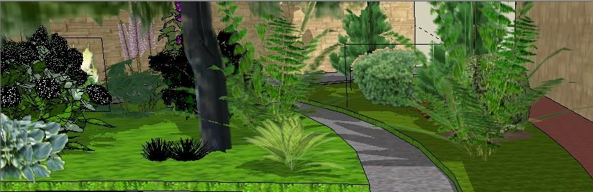
Часть зоны хвойных

Фото материалы этапов воплощения экологических зон проекта.
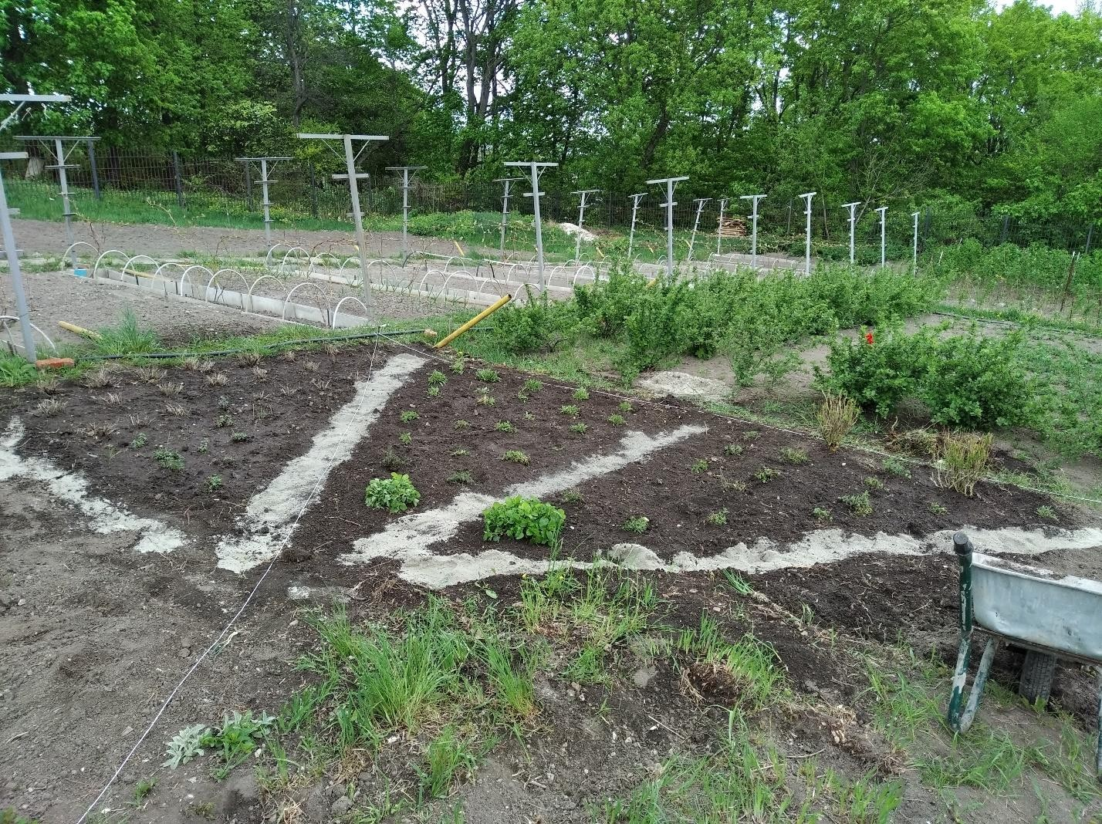

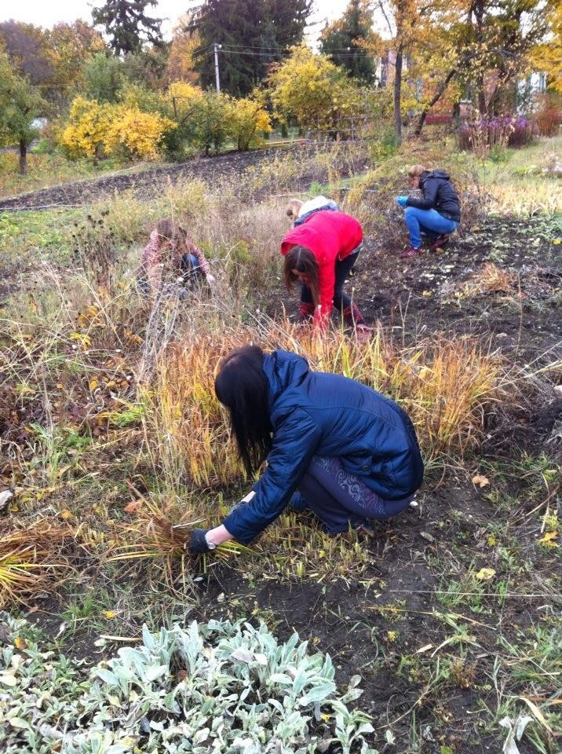

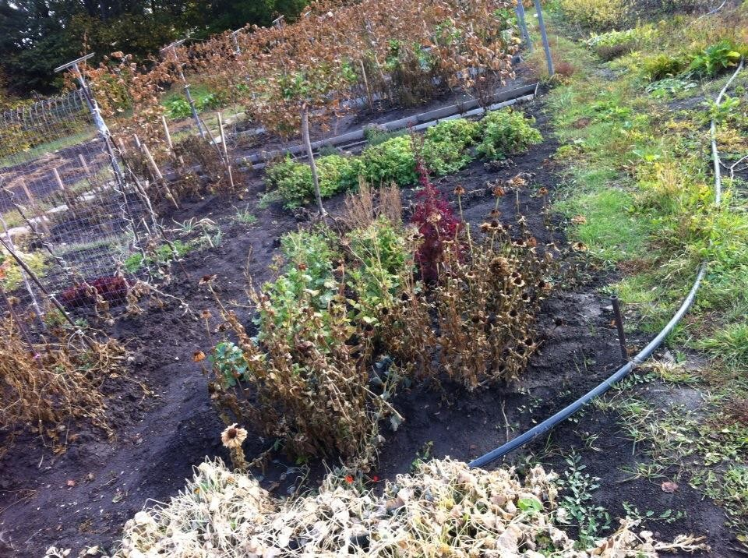
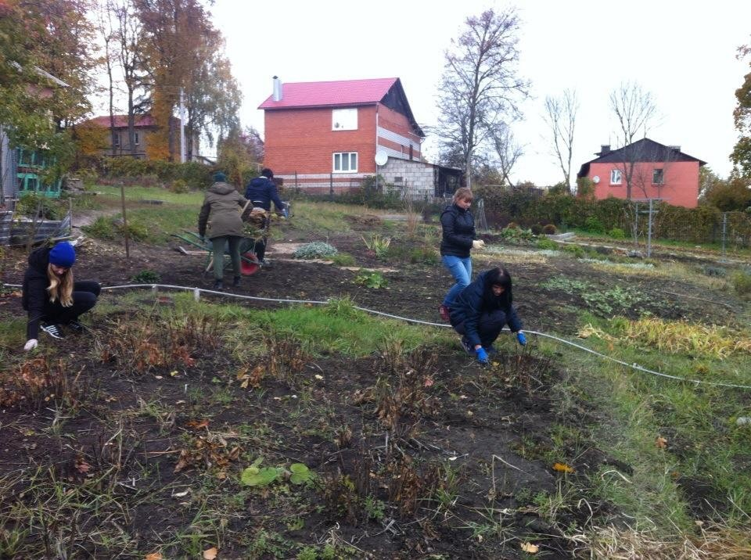

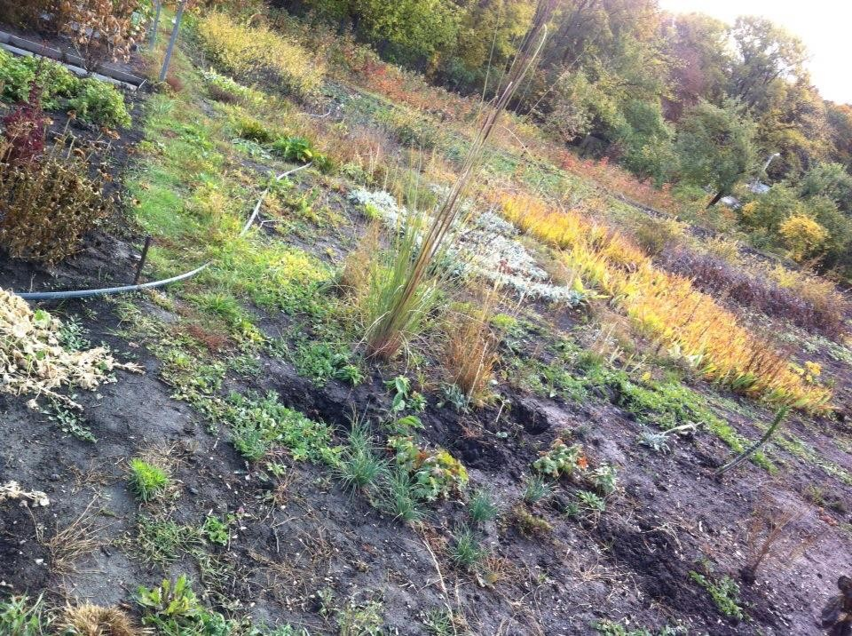
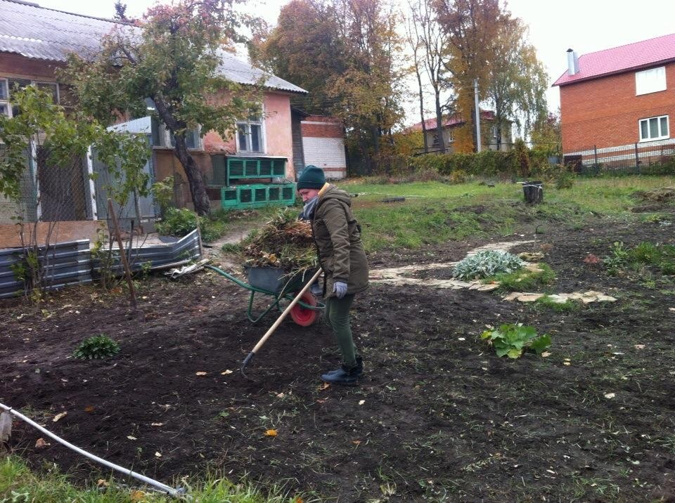

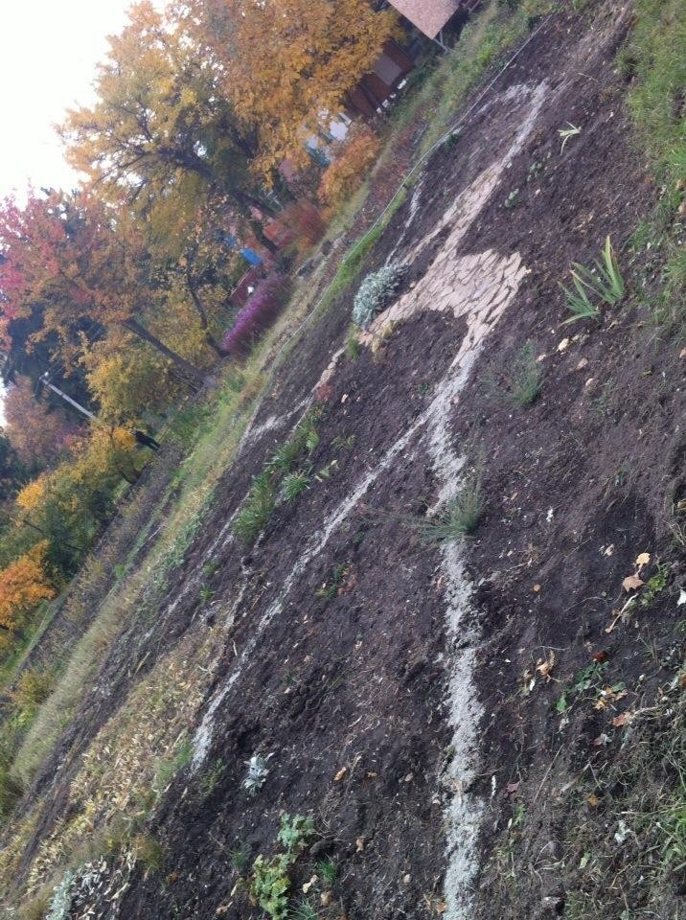

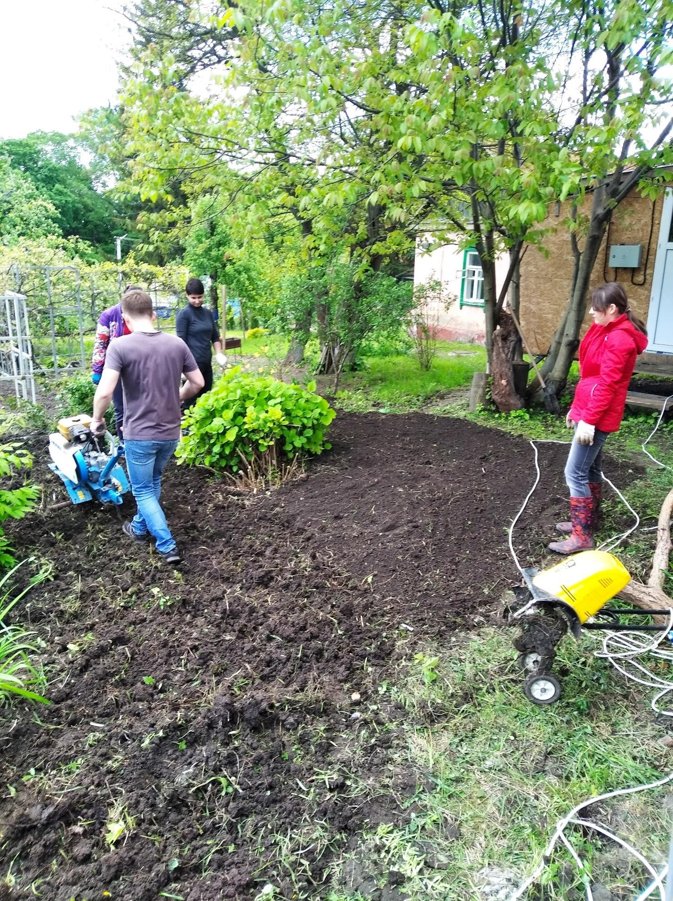

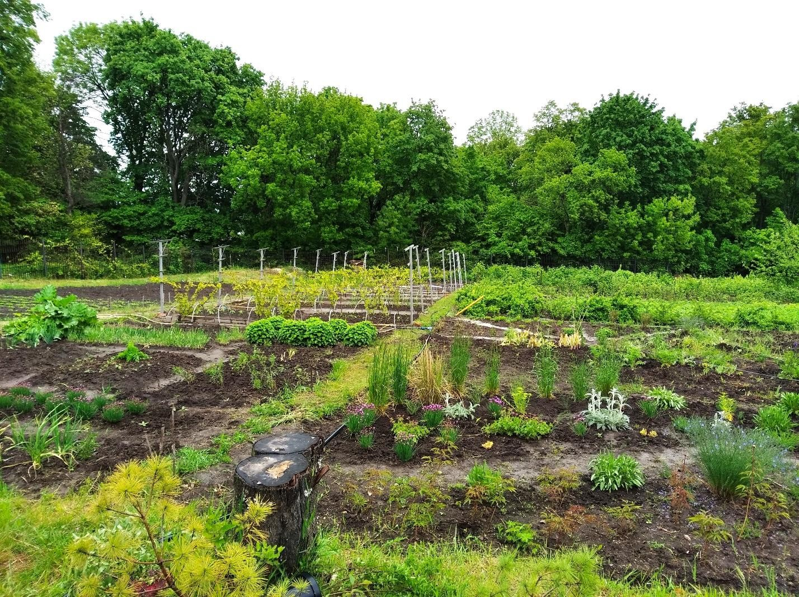
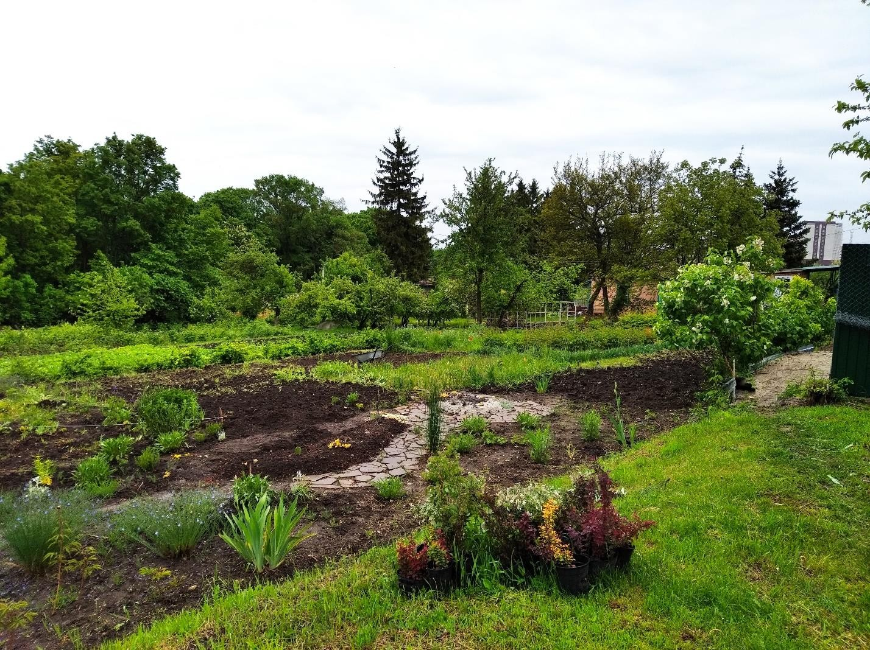

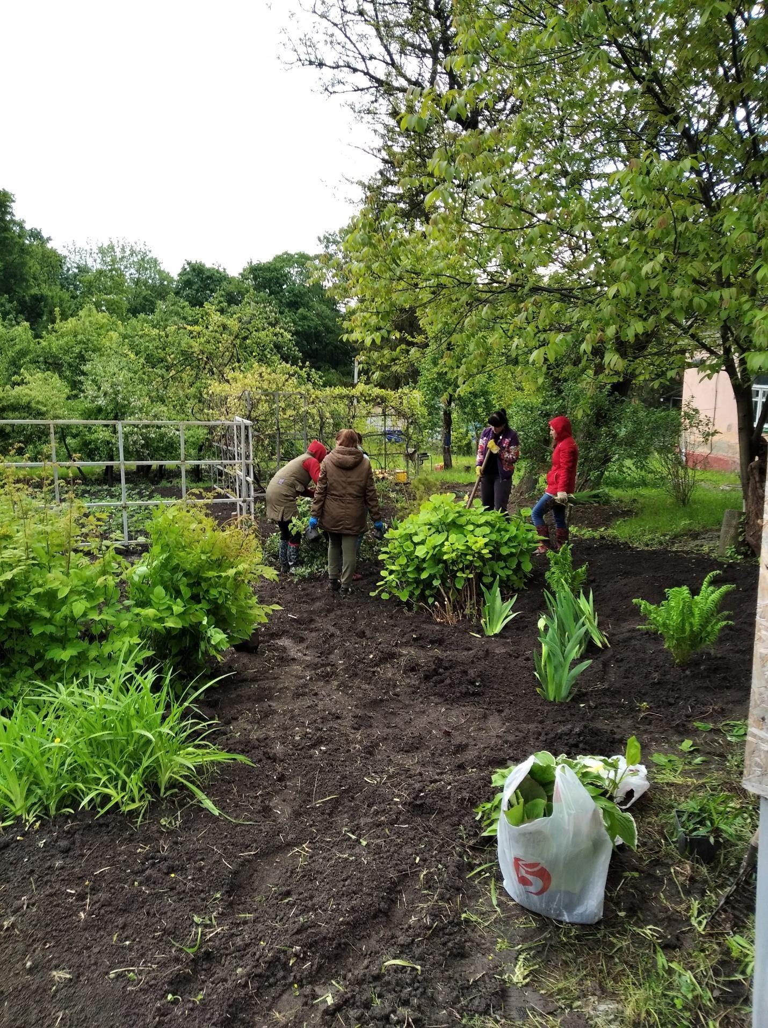

Рекомендаций по составлению атласа растений

Атлас состоит:
- Титульный лист;
- Описание зоны произрастания;
- Характеристика зоны;
- Описание растений зоны расположенные в алфавитном порядке.

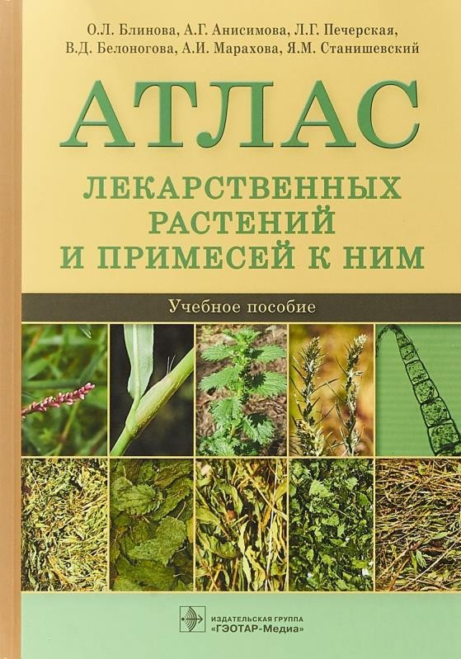
  - Титульный лист
Комитет образования и науки Курской области….аббревиатура УЗ

АТЛАС и наименование зоны (1-10)

Изображение растений зоны произрастания

  - Описание зоны произрастания
Расположение, площадь, научное описание, художественная рекламация, имеющийся ассортимент растений.

  - Характеристика зоны (таблица)

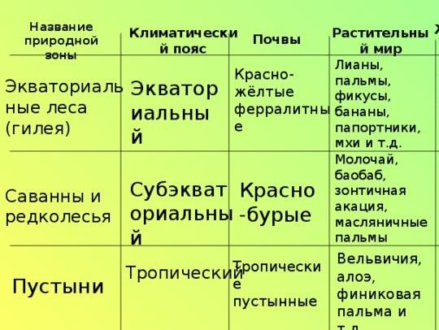
Характеристика зоны произрастания растений

Наименование  зоны | Климатический  пояс | Температурный  режим | Почвы | Ассортимент  растений

- Описания растений расположенные в алфавитном порядке





Заключение
Работа, проделанная в части исследования проблемы, а именно обработка опросов населения, разработка общего ландшафтного проекта, формирование функциональных зон, а также зон экологического разнообразия и составление «Атласа экологических зон» на основе активного изучения характеристик мест произрастания, почвенных особенностей, растений соседей, ассортимента, является безусловной и неоспоримой. Тем самым доказывая выдвинутую ранее гипотезу о необходимости организации ландшафтного проекта «ECONARIYM», а также его документального сопровождения «Атласами экологических зон».
Таким образом, проведение проекта по составлению атласа растений экологической зоны проекта способствует, как совершенствованию педагогического сопровождения образовательного процесса, так и приобретению обучающимися опыта командного взаимодействия и актуального спектра позитивных умений или универсальных учебных действий.

Список литературы
- Серикова, Г.А. Современный ландшафтный дизайн сада. Планы. Обустройство. Виды растений. Советы / Г.А. Серикова. - Белгород: КСД, 2019. - 144 c.
- Сидорова, М.А. Ландшафтный дизайн / М.А. Сидорова. - М.: Ниола- Пр., 2022. - 128 c.
- Березина Н.А. Афанасьева Н.Б. Экология растений. Учебное пособие
– 2009.

